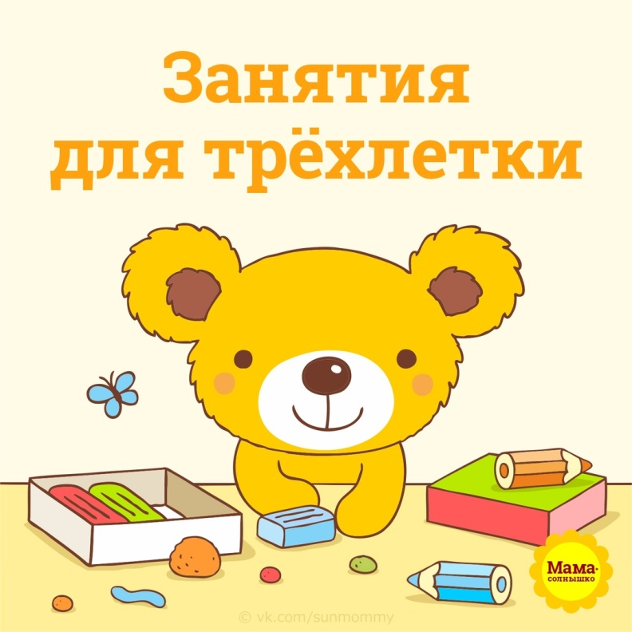

ЗАНЯТИЯ ДЛЯ ТРЁХЛЕТНЕГО МАЛЫША
РИСОВАНИЕ
1. Рисовать дорожки.
2. Рисовать кружочки.
3. Рисовать простые композиции: дождик, снег, травку, украшения на ёлке, кружочки (которые будут мячиками, яблочками, и т. п.); рисовать палочки: ниточки у шариков, стебли у цветочков, ручки у лопаток, иголки у ёжика, травку, произвольные узоры на чашках, ковриках, полотенцах.
4. Рисовать вертикальные и горизонтальные линии.
5. Рисовать короткие и длинные линии.
6. Ближе к трём годам pacкрашивать картинки.
7. Обращать внимание ребёнка на выбор цвета для рисунка: травку рисуем зелёным цветом, лучики солнышка — жёлтым.
8. Рисовать палочкой на песке, манке, снегу.
9. Оставлять отпечатки красками при помощи штампиков или губки.
10. Учиться рисовать красками, мыть и смачивать кисточку.
11. Рисовать пальчиковыми красками.
ЛЕПКА
1. Раскатывать пластилин или тесто прямыми и круговыми движениями кистей рук. Лепить шарики и «колбаски».
2. Отламывать от большого комка маленькие комочки, сплющивать их ладонями, пальцами.
3. Соединять концы раскатанной палочки, плотно прижимая их друг к другу.
4. Просто играть с тестом и пластилином — свободное творчество.
5. Лепить комочки пластилина на бумагу: кормим курочку, делаем точки божьей коровке и т. п.
6. Осваивать технику размазывания пластилина по бумаге.
7. Оставлять отпечатки на тесте различными предметами.
8. Вырезать из теста фигурки при помощи формочек для печенья.
9. Учиться отрезать тесто пластмассовым ножичком.
АППЛИКАЦИЯ
1. Выполнять сюжетную аппликацию из 2-3 объектов. Например, солнышко + тучка + домик и т. п.
2. Выполнять аппликацию объекта из 2-3 частей. Домики (крыша + окно), грибочки (шляпка + ножка) и т. п.
3. Аппликация из ваты: изображать облака, снег, одуванчики, овечку и т. п.
4. Аппликация из скомканных комочков бумаги.
5. Аппликация из рваной бумаги.

